Este es el método correcto para llamar la variable.

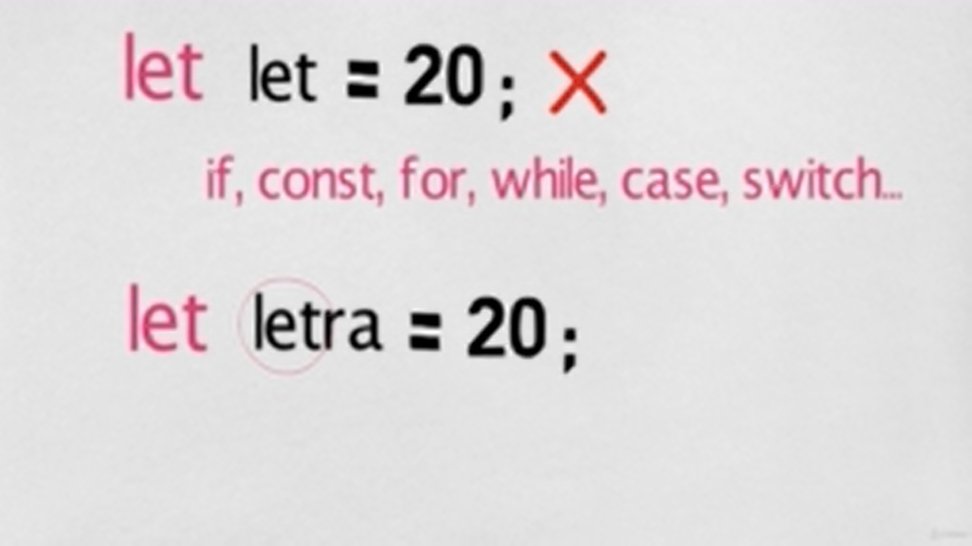

* Los nombres de las variables y constantes deben tener un nombre significativo a lo que se almacena.
* Se puede utilizar letras, número y guion bajo para nuestra variables y constantes
* No puede iniciar el nombre con un numero al principio.

Incorrecto = 01nitro

Correcto= n1

* También no se puede iniciar con caracteres especiales al declarar una variable
* Hay una signo que se puede utilizar al declarar nuestra variables que es $.

Let $hola;

**Estructura de control**

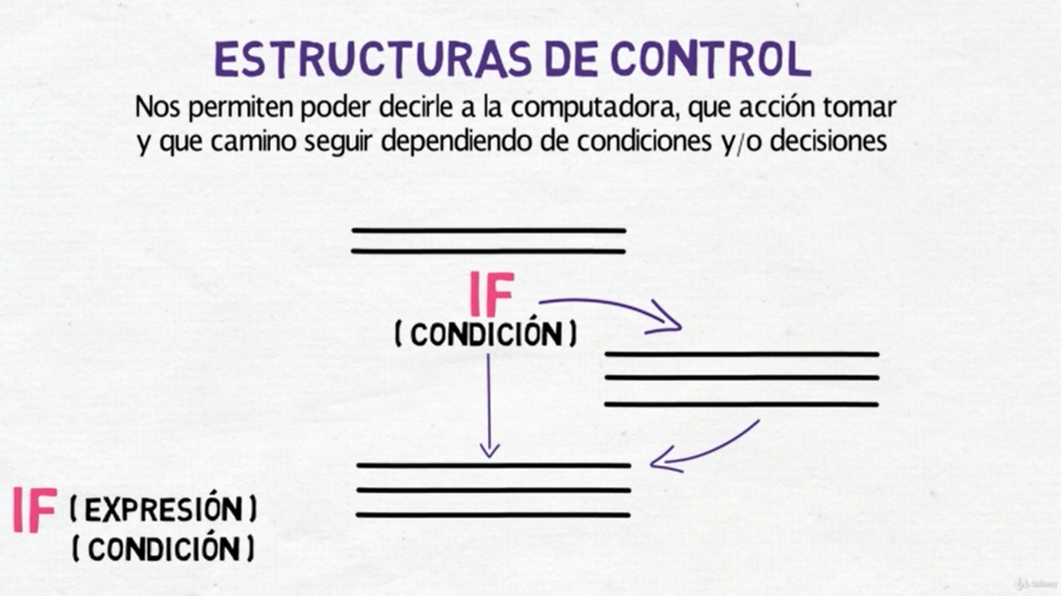

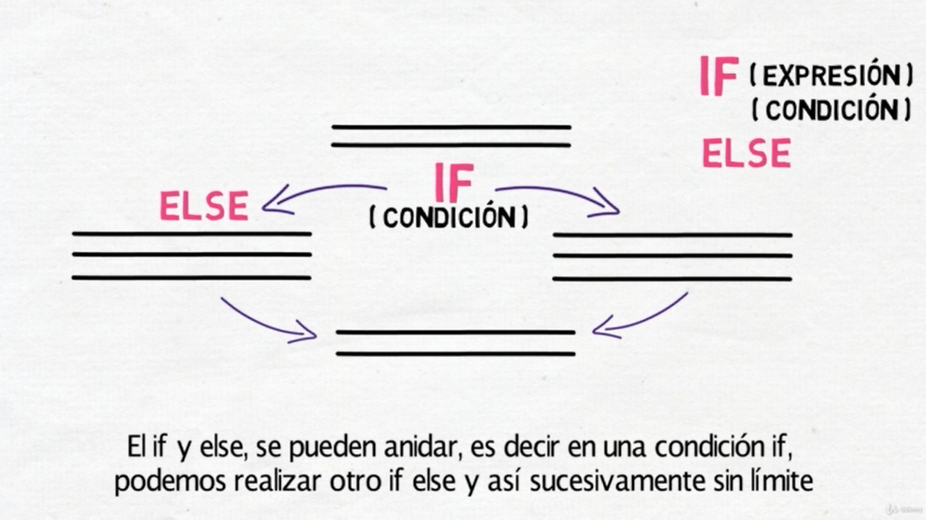

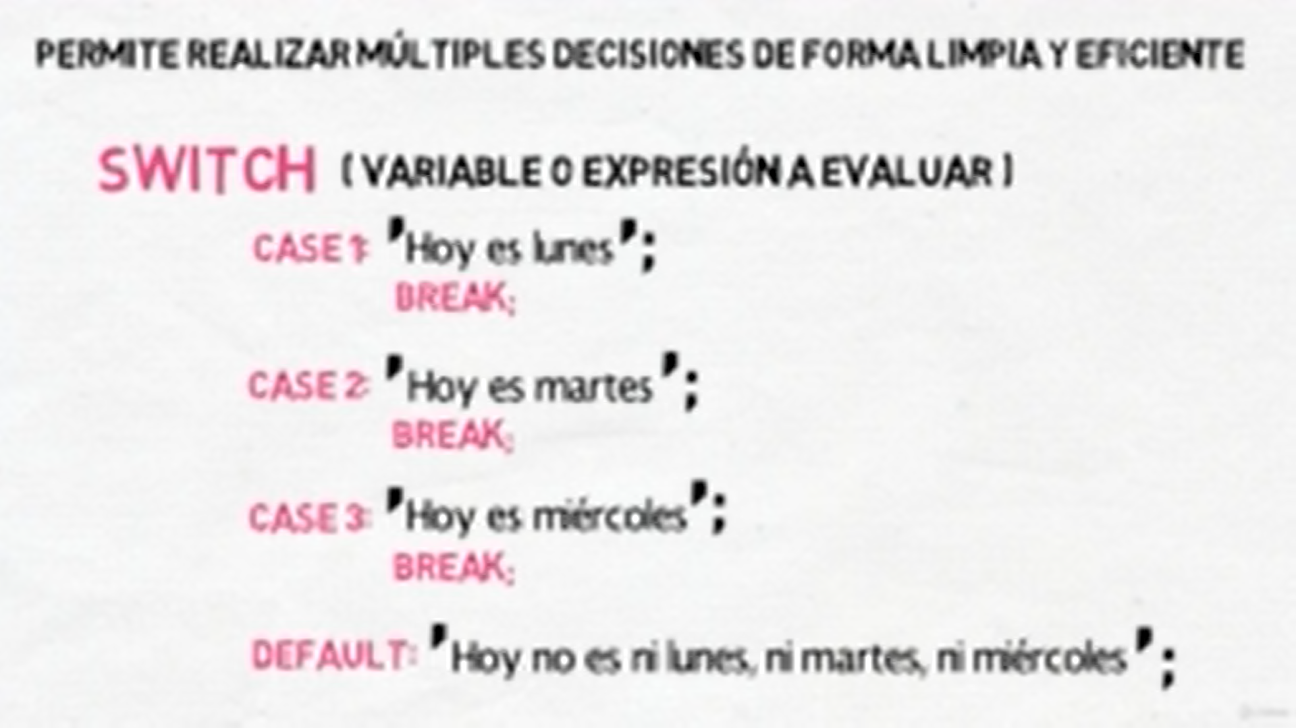

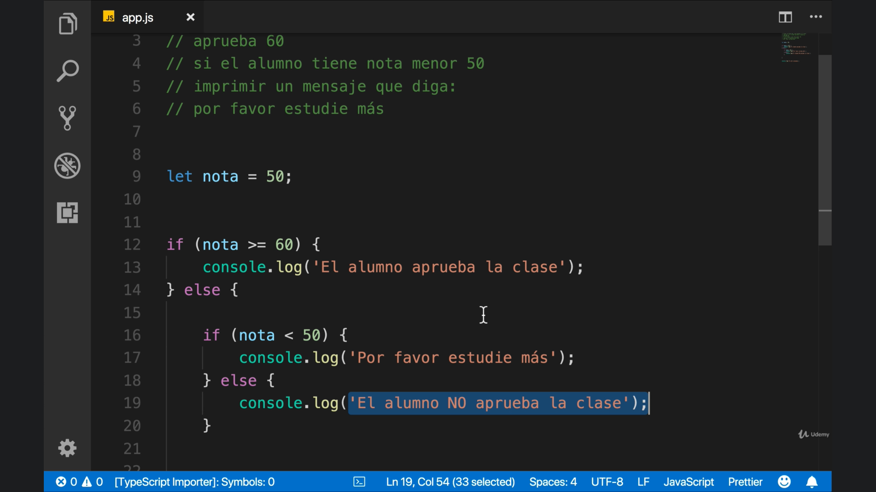

.

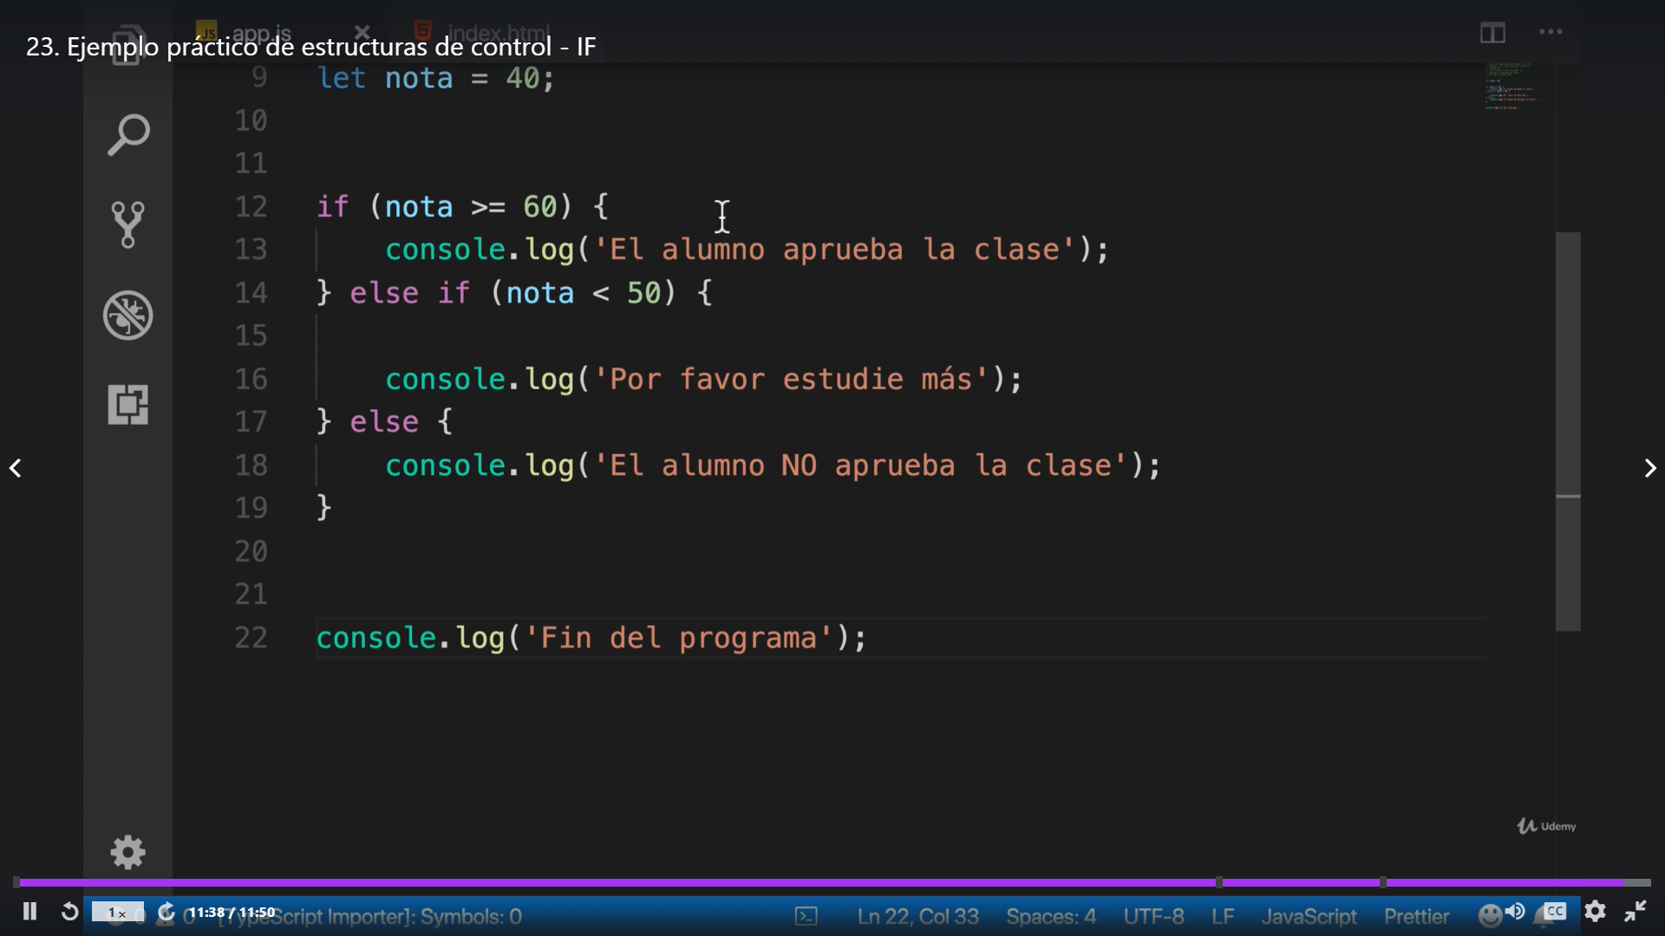

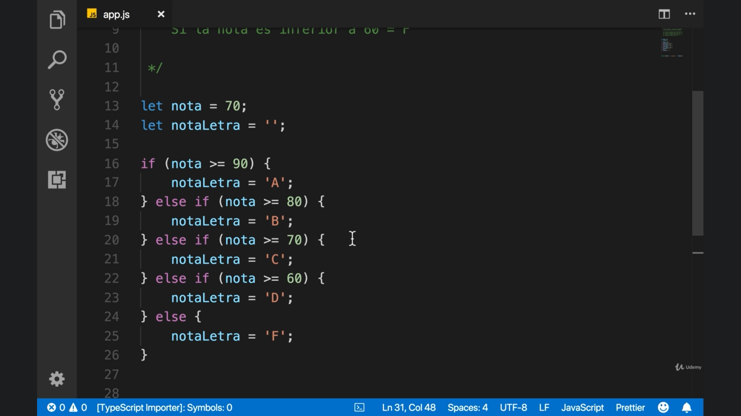

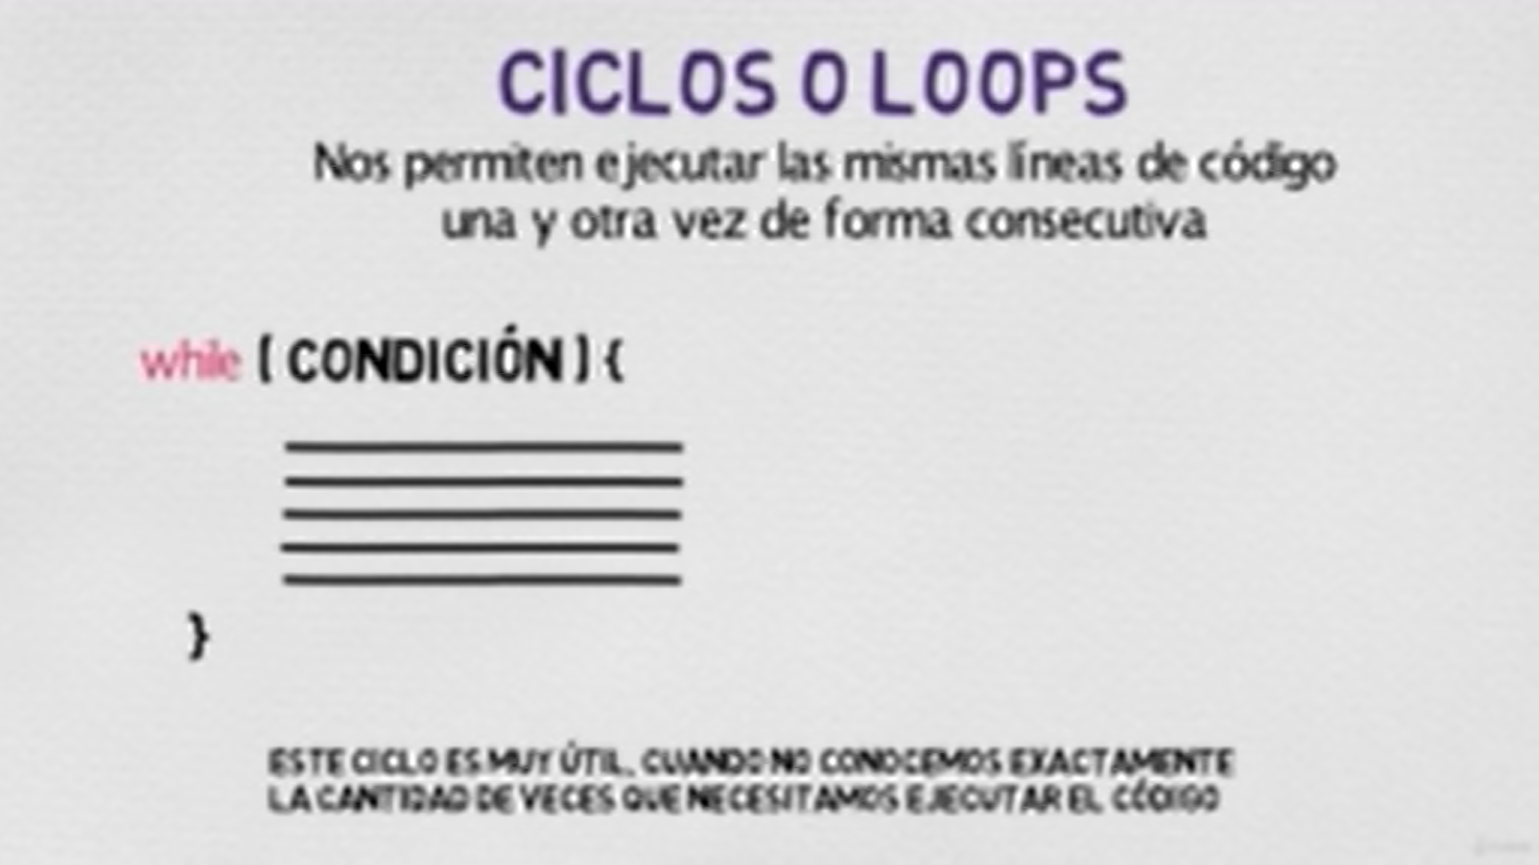

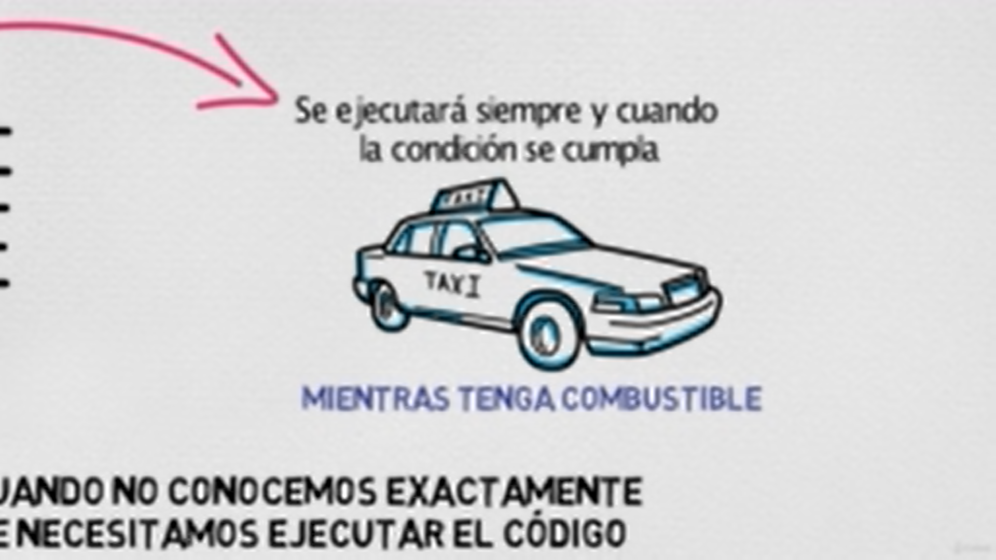

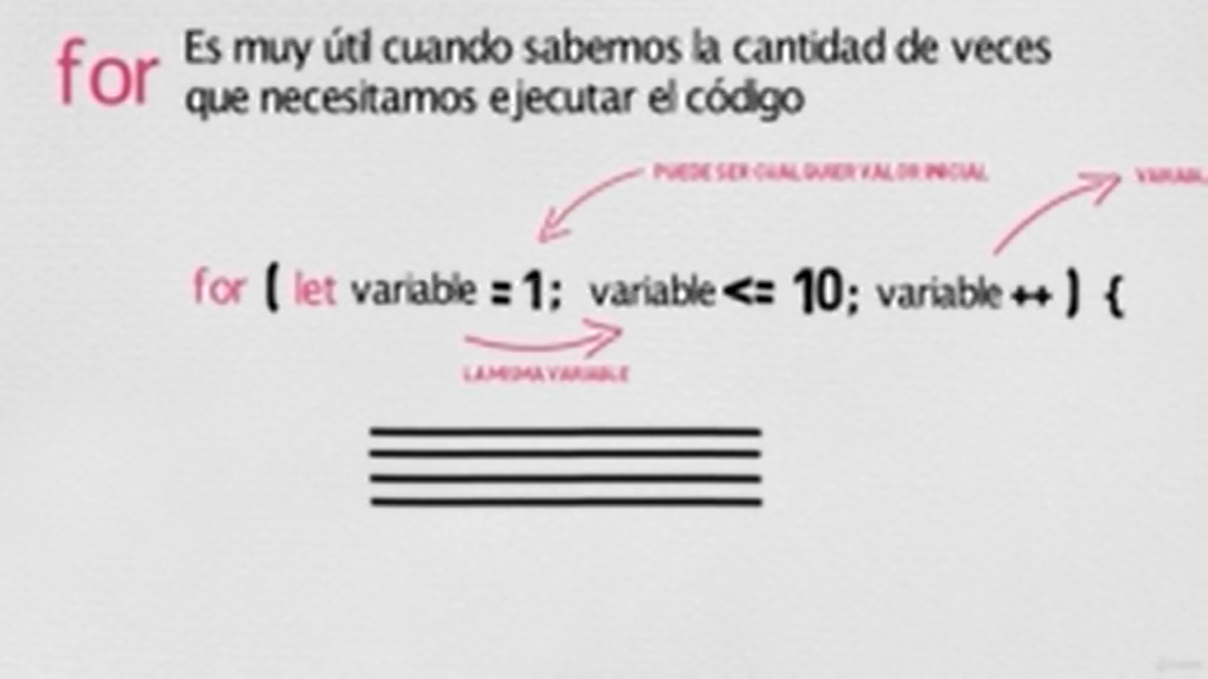

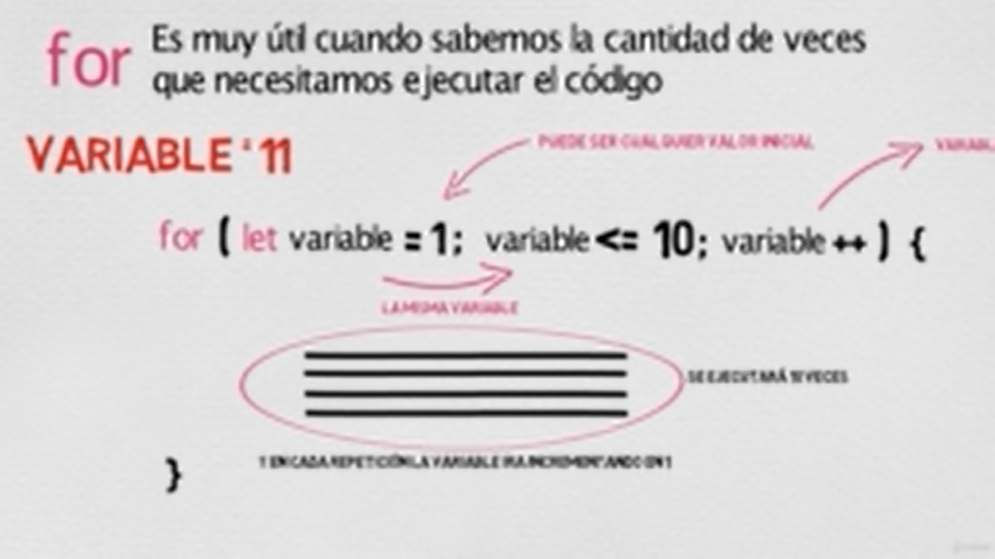

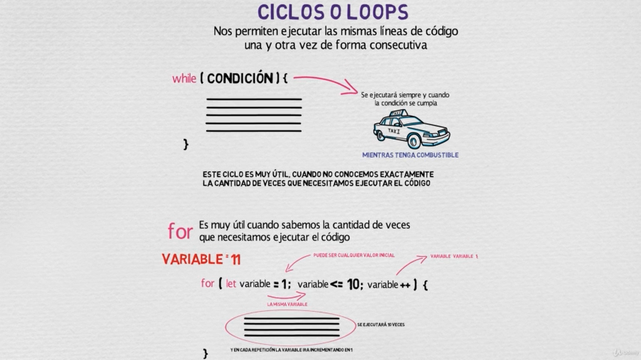

Y en cada repetición la variable ira incrementando en 1.

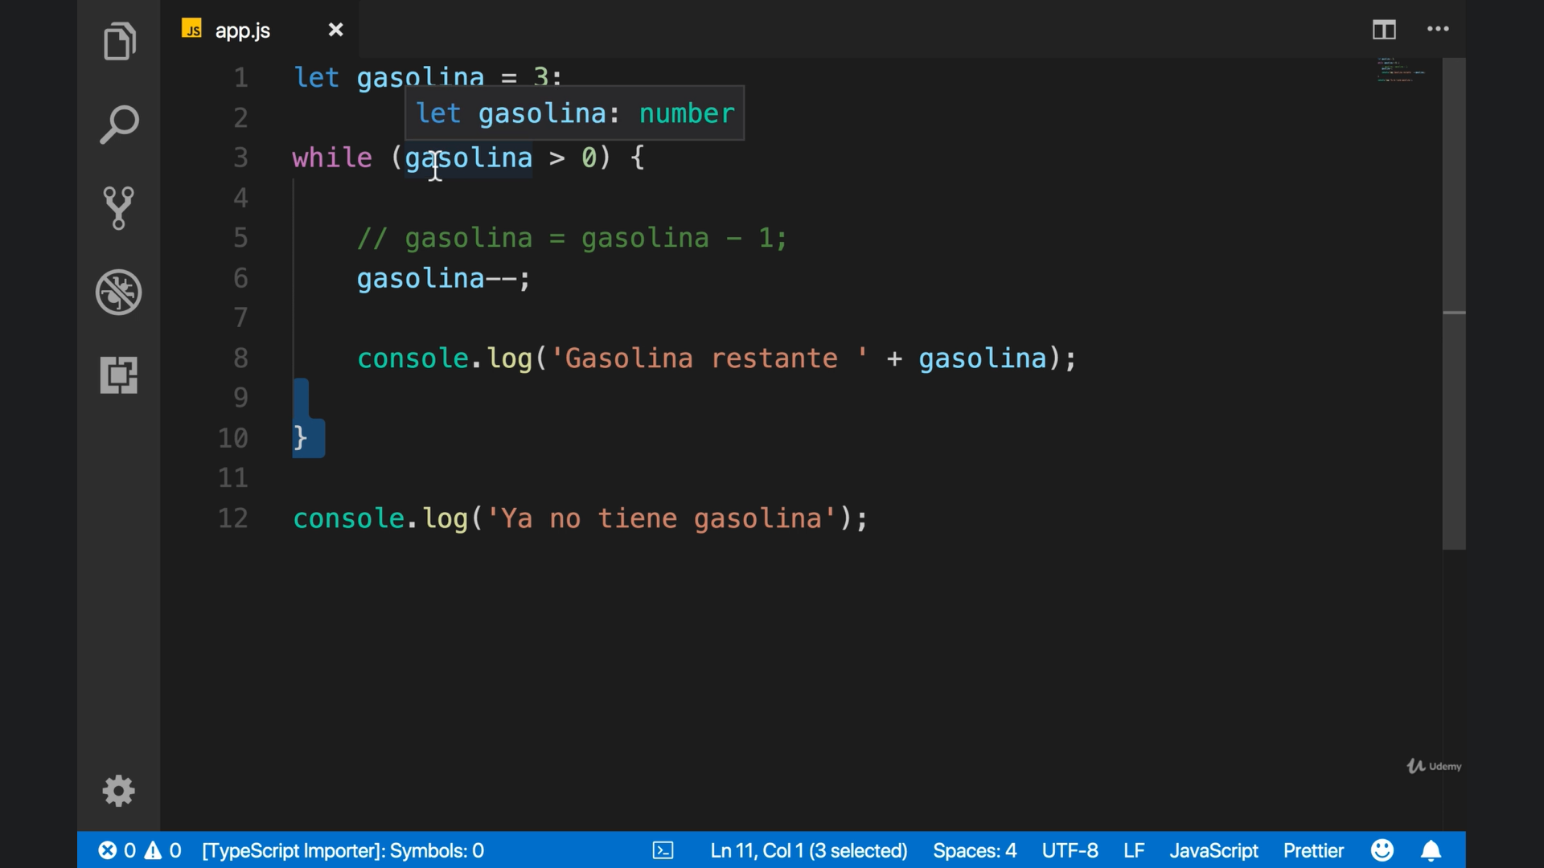

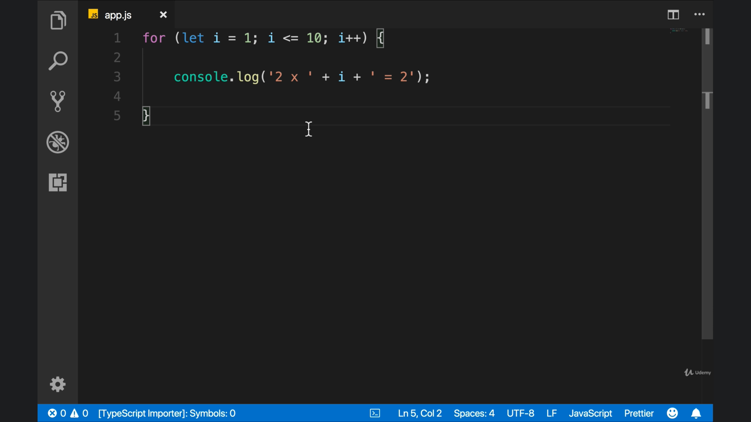

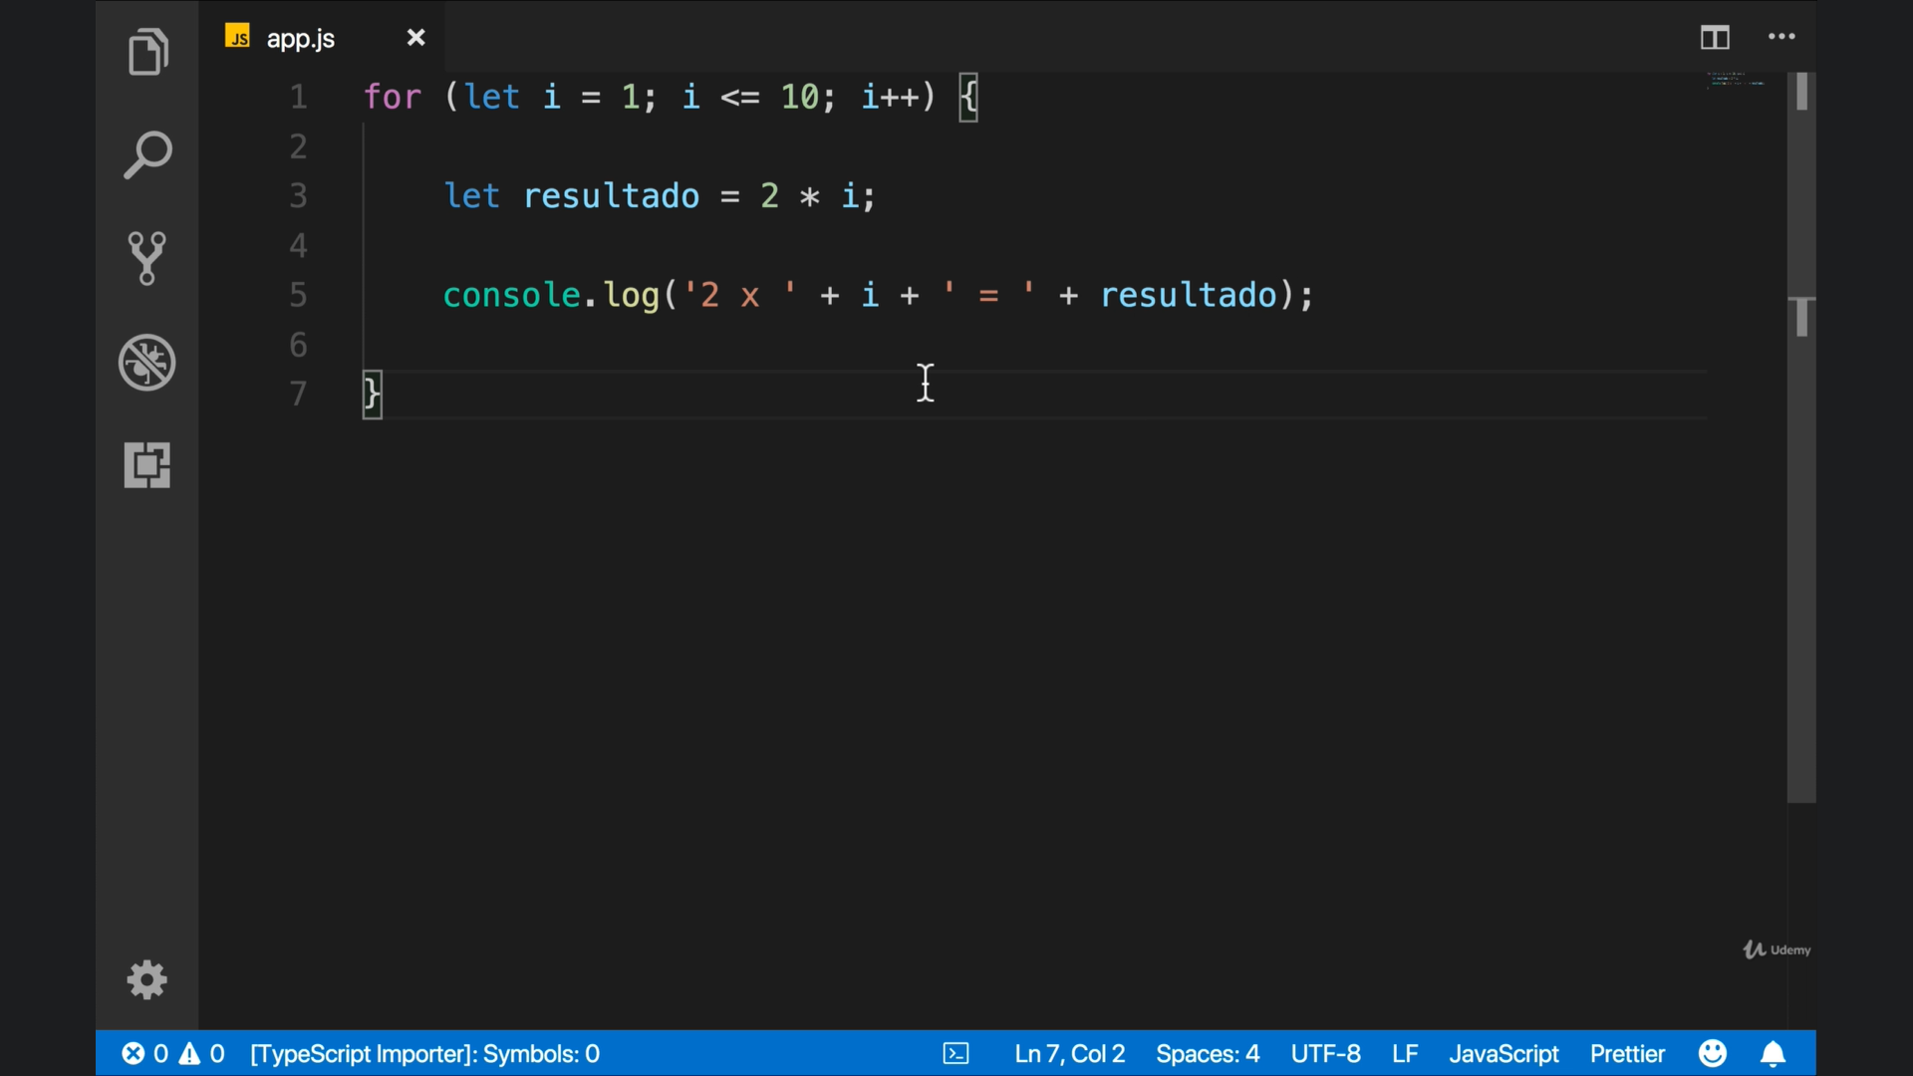

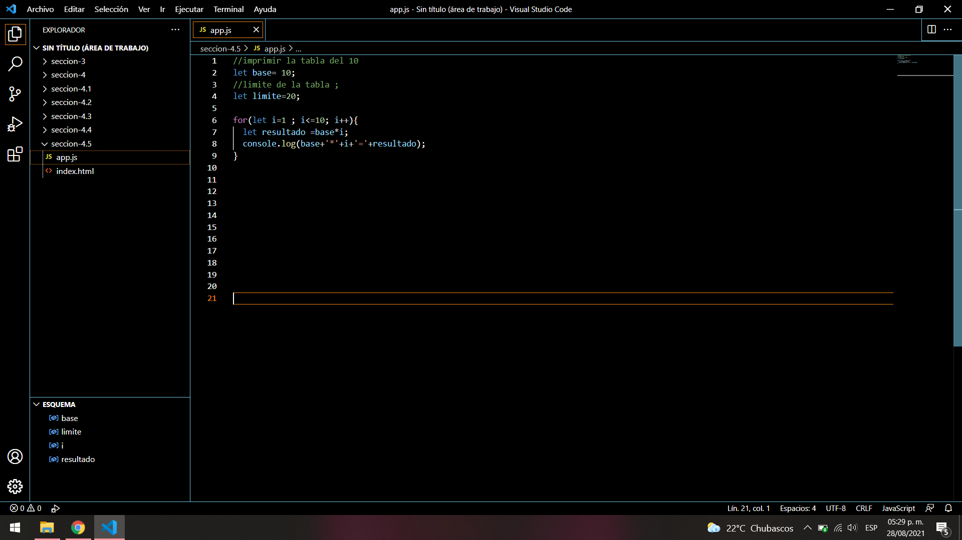

For de una sentencia:

1. for ([expresion-inicial]; [condicion]; [expresion-final]) sentencia_a_ejecutar;

For de más de una sentencia:

1. for ([expresion-inicial]; [condicion]; [expresion-final]){
2. bloque
3. de
4. sentencias
5. a ejecutar
6. }